DAGORDNING VID ÅRSMÖTE; JÄMNA ÅR

- Mötets öppnande
- Mötets stadgeenliga utlysande
- Godkännande av dagordning
- Val av ordförande för mötet
- Val av sekreterare för mötet
- Val av två justeringsmän tillika rösträknare. Som röstlängd gäller närvarolistan.
- Styrelsens verksamhetsberättelse
- Kassörens redogörelse
- Revisorernas berättelse
- Beslut om ansvarsfrihet för avgående styrelse
- Avtackning avgående ledamöter
- Val av styrelse
Vice ordförande på två år
Sekreterare på två år
Klubbmästare på två år
Val av tre ordinarie styrelseledamöter på ett år
Val av tre suppleanter till styrelsen på ett år
Val av två revisorer och en revisorssuppleant
Val av tre ledamöter till valberedningen, varav en ledamot ur styrelsen, tillika sammankallande
Val av två fullmäktigeledamöter och en suppleant, samtliga skall vara medlemmar i SFK Västs styrelse
- Behandling av styrelseförslag och motioner
- Verksamhetsplan och mål för kommande verksamhet
- Övriga ärenden
- Årsmötets avslutande

SFK Väst verksamhetsberättelse för år 2021
2022-03-02
Löpande verksamhet
2021 har ju också till mycket stor del präglats av den rådande pandemin. Men styrelsen har under året fortsatt arbeta med att arrangera olika typer av aktiviteter i form av digitala seminarium och studiebesök med syfte att fördjupa medlemmarnas kunskaper om kvalitet, verksamhetsutveckling och hållbarhetsamt möjliggöra ett erfarenhetsutbyte mellan deltagarna under trivsamma former.
Aktiviteter 2021
Styrelsen har arrangerat 3 Café Kvalité och 2 konferenser. De har alla varit online format pga. av Pandemin
Caféer:
- Ledningens engagemang
- SKF resa till att bli godkänd enligt SKF Production System
- Bo Bergman om den uppdaterade boken ”Från behov till användning!
- SKF resa till att bli godkänd enligt SKF Production System, uppföljning med online studiebesök
Konferenser:
- SFK Vårkonferens om Kvalitet 4.0, uppföljning av WQD 2020 med samma titel
- WQD 2021 om Agilt ledningssystem, med SIQ och SIS som samverkanspartner
Verksamhetsplan 2022
SFK Väst söker sin roll i det nya digitala landskapet, där alltfler aktiviteter anordnas online. Vi tror att våra medlemmar ser fram emot att träffas fysiskt under studiebesök eller kanske i andra former.
En workshop planeras för att engagera hela styrelsen för att svara på frågorna,
- Vem är vi till för
- Vad ska vi leverera
- Hur ska leveransen utföras
Kommande aktiviteter av SFK Väst
April – Café Kvalitet: Brogrens Ind, resan att bli godkänd enligt AS9100
Aug – Café Kvalitet: Om boken ”Kvalitet vid inköp och upphandling” Folke Höglund
Medlemsantal
Antal medlemmar i väst är per dec 2021ca102 personer och i förbundet totalt antal medlemmar ca 360.
WQD, World Quality Day
WQD 2021anordnades i Malmö. Det var tre personer från SFK Västs styrelse som deltog.
Ekonomi
Redovisas nedan.
Styrelsemöten
Under året har styrelsen hållit 10 protokollförda möten.
Nya ledamöter
Vid årsmötet 2021 invaldes nya namn i styrelsen.
Dessa är:
Emma Lager, suppleant
Maria Vidas, ledamot
Cecilia Lack, ledamot
Peter Hammersberg, suppleant
Styrelse, revisorer och valberedning har under året bestått av:
Lars Arrenäs | Folke Höglund | Marcus Assarlind | Cecilia Lack
Ordförande | V Ordförande | Ledamot | Ledamot
Ingemar Lindström | (inom styrelsen) | Peter Hammersberg | Maria Viidas
Ledamot | Klubbmästare | Suppleant | Ledamot
Emma Lager | Daniel Eggertz | Bodil Andersson | Hans Baurmann
Suppleant | Sekreterare | Suppleant | Ledamot
Ingemar Lindström | Valberedning | Valberedning:
Kassör | Ida Gremyr | Folke Höglund
Revisorer | Revisorer | Revisorssuppleant:
Sören Knuts | Siv Ronnebro | Lise-Lott Lycke
SFK Väst
För styrelsen
Lars Arrenäs
Ordförande
2022: Övergripande inriktning av verksamheten
Fortsätta att arrangera aktiviteter av hög kvalitet med syfte att inspirera och skapa möjlighet för erfarenhetsutbyte mellan medlemmar under trivsamma former.
Fortsätta arbete tillsammans med förbundsstyrelsen att finna sätt att öka medlemsantalet.
Fortsätta att samverka med SIQ, Chalmers och andra intressanta organisationer inom skrået.
Arbeta för att utveckla verksamheten inom föreningen.

Ekonomi
Transaktionskonto
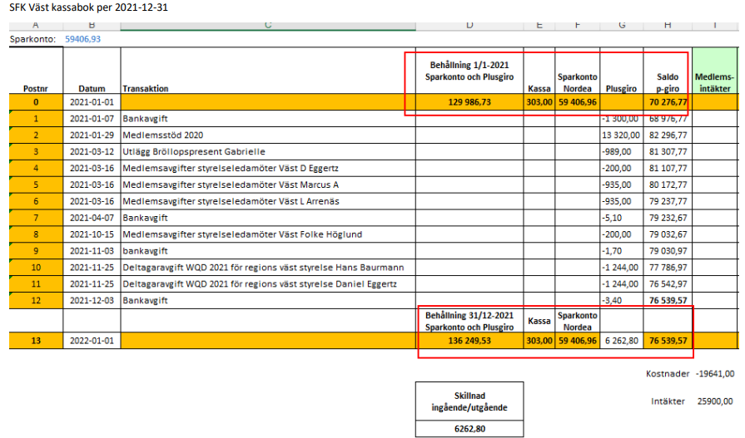

Valberedningens förslag 2022till ny styrelse, revisorer och representanter vid SFK fullmäktige.

Funk. Namn Vald till Förslag
Ordf. Lars Arrenäs 2023
V.ordf. Folke Höglund 2022 Omval till 2024
Sekr. Daniel Eggertz 2022 Omval till 2024
Kassör Ingemar Lindström 2023
Ledam. Ingemar Lindström 2022 Omval till 2023
Ledam. Hans Baurman 2022 Omval till 2023
Ledam. Marcus Assarlind 2022 Omval till 2023
Ledam. Cecilia Lack 2022 Omval till 2023
Suppl. Peter Hammersberg 2022 Omval till 2023
Suppl. Emma Lager 2022 Omval till 2023

Revisor Siv Ronnebro 2022 Omval till 2023
Revisor Sören Knuts 2022 Omval till 2023
R-Suppl. Liselott Lycke 2022 Omval till 2023

Representanter vid SFK Fullmäktige
Ordinarie Lars Arrenäs 2022 Omval till 2023
Ordinarie Hans Baurmann Nyval till 2023
Suppl. Folke Höglund Nyval till 2023

Valberedning för val 2023(väljs på 1 år, sammankallande skall ingå i SFK Väst styrelse)
Folke Höglund Sammankallande Nyval till 2023
Marcus Assarlind Nyval till 2024

Notering:
Stf Sekreterare Hans B och Ingemar L
Styrelsen kan bestå av 3-5 ordinarie ledamöter och tre suppleanter. Valberedningens förslag innehåller sju ledamöter och två suppleanter.

